Drodzy uczniowie.
W związku z braku dostępu do książek z biblioteki szkolnej chciałabym podpowiedzieć wam gdzie możecie znaleźć darmowe lektury (i nie tylko).

WOLNY DOSTĘP, BIBLIOTEKI CYFROWE
WolneLektury.pl
Znana i lubiana, całkowicie darmowa biblioteka cyfrowa zawierająca ponad 5500 tytułów, w tym wiele szkolnych lektur. Ebooki są dostępne w wielu formatach, w tym na czytniki. Serwis zawiera także audiobooki. Wszystko dostępne jest za pomocą wygodnej, darmowej aplikacji (smartfony Android i iPhone). Projekt fundacji Nowoczesna Polska.

Lektury.gov.pl
Serwis zawiera wiele szkolnych lektur wraz z ich wykazem oraz opisami. Książki są dostępne online oraz do pobrania w wielu formatach, także na czytniki. Projekt realizowany w ramach Ogólnopolskiej Sieci Edukacyjnej.

Polona.pl
Największa w Polsce biblioteka cyfrowa. Zawiera stare książki oraz inne zdigitalizowane zbiory. Większość z nich należy do domeny publicznej, więc są darmowe.

Oraz portal
http://www.chmuraczytania.pl/catalog.php
Bezpłatny dostęp do książek, które sami chcemy czytać ściągając ją na laptopa, tablet, e-czytnik, smartfon czy odtwarzacze mp3.

OFERTY FIRM
Legimi
Legimi to usługa oferująca dostęp do tysięcy ebooków w ramach abonamentu, zarówno na smartfonach, jak i czytnikach. Z uwagi na zamknięcie szkół serwis przygotował 20 tytułów dedykowanych uczniom w różnym wieku. Każdy może wybrać jedną darmową książkę.
Wystarczy wpisać na stronie Legimi kod czytamy, a następnie zarejestrować się w serwisie Legimi i pobrać aplikację. Po zalogowaniu w niej lektura znajdować się będzie na wirtualnej półce. Kod wykorzystać można do 31 marca, ale książka będzie przypisana do konta bez ograniczeń czasowych.
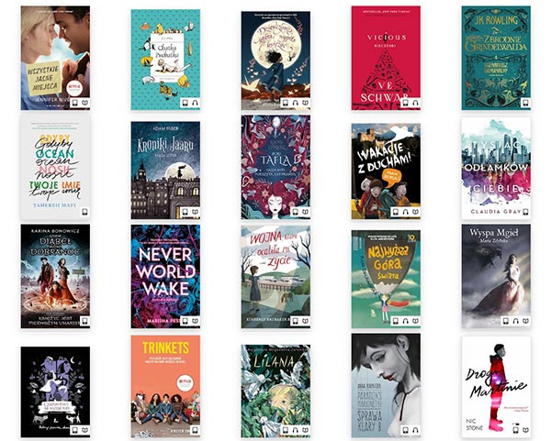

EMPIK PREMIUM BEZPŁATNIE NA 60 DNI
Empik przygotował promocyjny dostęp do bazy 11 tysięcy e-booków i audiobooków dostępnych w ramach aplikacji Empik Go dostępnej na Androida i iPhone’a.
Jak skorzystać z promocji?
- Na stronie https://www.empik.com/czas-w-domu podaj adres e-mail, na który zostanie przesłany kod.
- Otrzymany kod wprowadź na stronie: https://www.empik.com/premium/kupon
- Zarejestruj się lub zaloguj (jeżeli masz już tam konto) na empik.com.
- Aktywuj usługę Empik Premium.
- Pobierz aplikację Empik Go na smartfona i zaloguj się.
Nie jest wymagane podanie danych karty kredytowej i po zakończeniu okresu promocyjnego użytkownik nie zostanie obciążony opłatami.

PUBLIO – DARMOWE EBOOKI
Publio to księgarnia internetowa. Oferuje ponad 100 ebooków za darmo. Jednak są to głównie lektury należące do domeny publicznej i poradniki.

WYDAWNICTWO SQN – EBOOK ZA ZŁOTÓWKĘ
Wydawnictwo SQN przez 14 dni będzie oferowało jeden ebook dziennie za złotówkę. Adresy sklepów to SQNStore.pl oraz LaBotiga.pl.

